初学者教学版：怎么看明晚的美国 CPI｜Beginner Teaching (中文)
发布：10/14（周三）20:30 新加坡时间。快照 2026-10-13 18:03 SGT（v20261013-1803）。非投资建议。

1. 白话：发生什么？
美国劳工统计局每月公布一次”一篮子商品和服务涨了多少”，这就是 CPI。明晚公布的是 9 月的数据。市场最关心的不是总数，而是剔除食品和能源后的 核心 CPI，因为它更能反映”通胀会不会粘住不走”。

2. 中英术语表 Glossary
英文 | 中文 | 一句话解释
CPI (Consumer Price Index) | 消费者价格指数 | 一篮子消费品价格的”体温计”
Core CPI | 核心CPI | 剔除食品和能源，去掉”天气噪音”
MoM (Month-over-Month) | 环比 | 和上个月比
YoY (Year-over-Year) | 同比 | 和去年同月比
Base effect | 基数效应 | 去年同期高/低，会让今年同比”看起来”变低/变高
Shelter / OER | 住房 / 业主等价租金 | 占 CPI 约三分之一，变化慢
Supercore | 超级核心 | 核心服务剔除住房，和工资关系最大
3m annualized | 三个月年化 | 最近三个月的速度换算成一年
Breakeven inflation | 盈亏平衡通胀率 | 债市”押注”的未来通胀
Term premium | 期限溢价 | 借钱更久要多给的补偿
WACC | 加权平均资本成本 | 给未来现金流打折的”折现率”
FOMC | 联邦公开市场委员会 | 决定美国利率的会议

3. 生活比喻
- 核心 vs 整体：量体温时刚跑完步（能源价格暴涨）会偏高；核心 CPI 像”休息十分钟后再量”。
- 2年期国债收益率：像全班同学对”老师下次会不会加作业（加息）“的集体投票，数据一出马上改票。
- 利率与成长股：像跷跷板。利率一端升高，“未来很远才赚钱”的股票这一端就会下沉，因为未来的钱要打更大的折扣。

4. 因果箭头
核心CPI偏热 → 市场认为 Fed 更可能加息 → 2年期收益率↑ → 10年期↑ → 折现率↑ → 成长股估值↓ → 纳指/半导体↓ 核心CPI偏冷 → 加息概率↓ → 收益率↓ → 估值压力缓解 → 超跌的半导体可能反弹（但存储股另有供给问题）

5. 带数字的例题（全部来自 FRED 数据与我们的计算）
- 例1（同比怎么算）：8 月核心指数 337.765。若 9 月环比 +0.22% → 337.765 × 1.0022 = 338.51；去年 9 月为 330.418 → 同比 = 338.51 ÷ 330.418 − 1 ≈ 2.45%。所以 0.22% 正好卡在 2.4% 与 2.5% 的分界线上。
- 例2（三个月年化）：7、8、9 月核心环比 0.215%、0.29%、0.22% → (1.00215×1.0029×1.0022)^4 − 1 ≈ 2.9%。比同比 2.4% 高，说明”最近在加速”。
- 例3（个股）：过去一年 10 年期收益率每升 10bp，ARM 平均同日约 −2.6%。若明晚 10 年期升 8bp → 利率因素约 −2.0%。但 R² 只有 0.04——意思是 ARM 的日常涨跌里只有约 4% 能用利率解释，其余是公司和行业新闻。

6. 事实、预测、市场预期要分开
- 事实：8 月核心环比 0.29%；9 月非农 +29k；失业率 4.2%；目标利率区间 3.75–4.00%。
- 市场预期：核心环比 0.2%；10 月加息概率约 20%，12 月约 73%（Kalshi）。
- 我们的预测：核心 0.22%；三情景概率 25/50/25。

7. 三种情景（怎么读）
- 偏冷（≤0.15%，25%）：收益率下行，成长股和半导体可能反弹。
- 符合（0.16–0.24%，50%）：市场注意力转向周四 PPI、零售销售和 TSMC 财报。
- 偏热（≥0.25%，25%）：收益率上行、美元走强，纳指和半导体承压，10 月加息重新成为话题。

8. 反方观点与失效条件
- 反方：10 年期在 5.2% 以上主要是财政与期限溢价问题，CPI 好坏都难以让它大幅下降。
- 失效条件：如果核心偏热但 10 年期反而下跌，说明市场更担心经济放缓，“热 → 利率升 → 股跌”的简单逻辑当天不成立。
- 自测题：如果核心 0.18%、整体 0.75%、10 年期盈亏平衡通胀率升 6bp，你会怎么判断？（提示：看第 6 节”能源二次传导”）
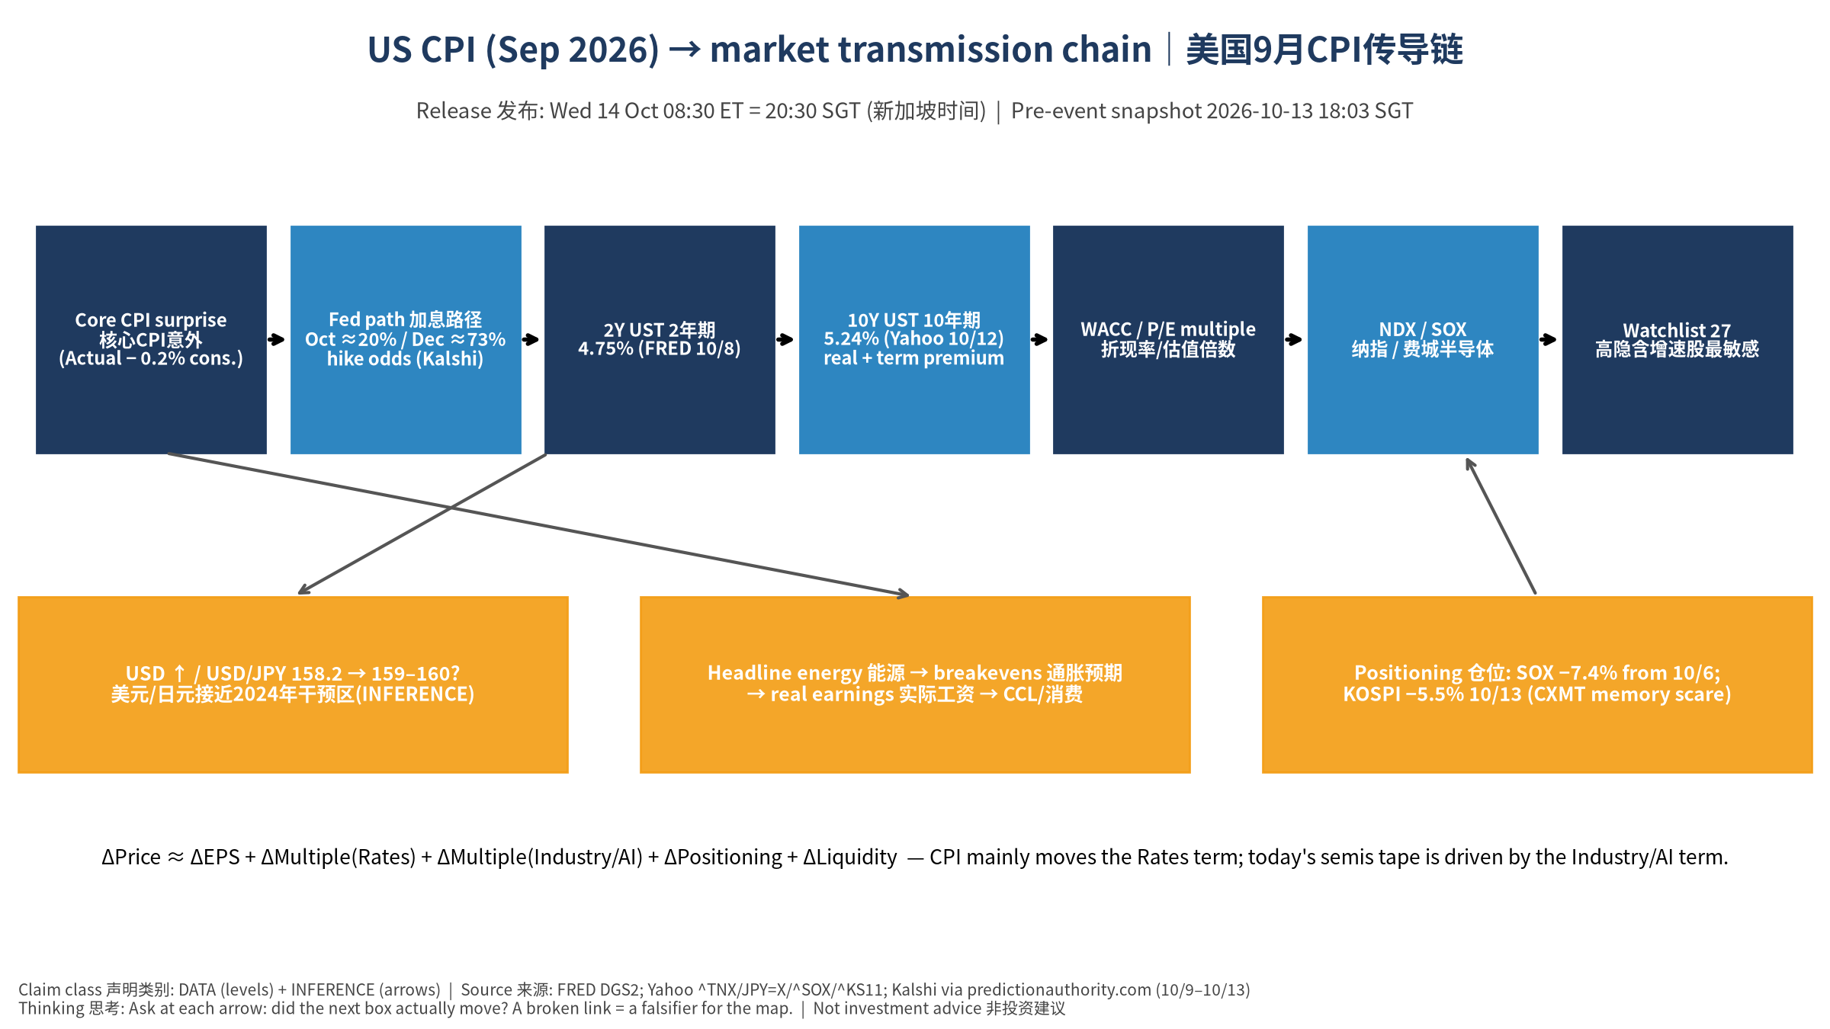
传导链 Transmission chain
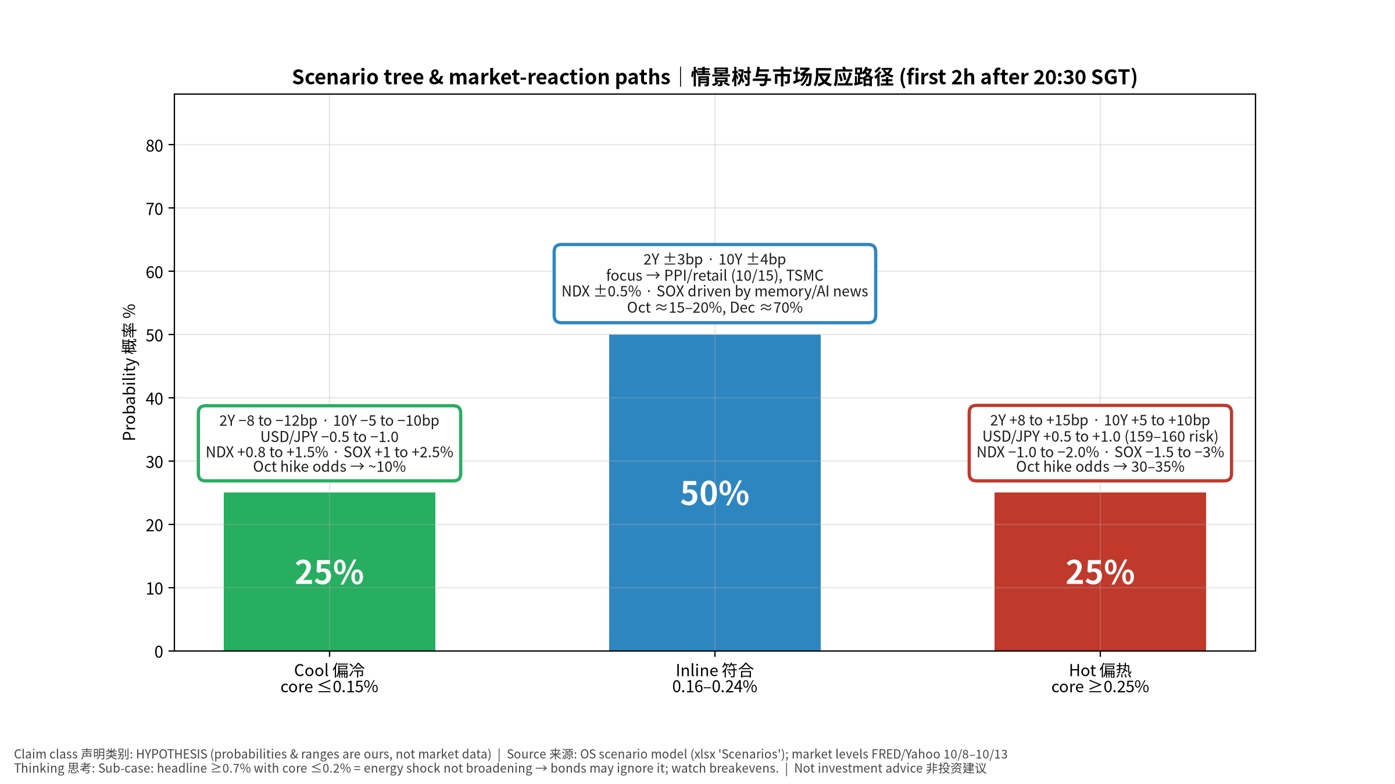
情景树 Scenario tree

